Fiche ressource
TECHNOLOGIE 5e
Ouvrages : les ponts

La longueur des ponts

Cahier des charges : A l’aide d’un tableur/grapheur vous devez réaliser un tableau et un graphique.
Pour le graphique : sur un axe il y aura le nom des ponts, sur l’autre axe il y aura la longueur des ponts.
Vous devez choisir au moins 5 ponts existants.
Des renseignements complémentaires sur les ponts choisis devront figurer sur le document (nom du pont, pays, type de pont, année de construction, photos des ponts, etc.)

Quelques indications et liens Internet pour démarrer :

Records de longueur (ponts suspendus)
2737 m: pont du Golden Gate (États-Unis)
3800 m: pont d'Akashi Kaikyo (Japon)
5300 m (en projet): Pont de Messine (entre la Sicile et le continent italien)

http://fr.wikipedia.org/wiki/Pont_d%27Aquitaine

http://www.art-et-histoire.com/index4.php?pont_perf2.php?;;;;;;;avec_photo

Exemple de ce que vous devez réaliser :

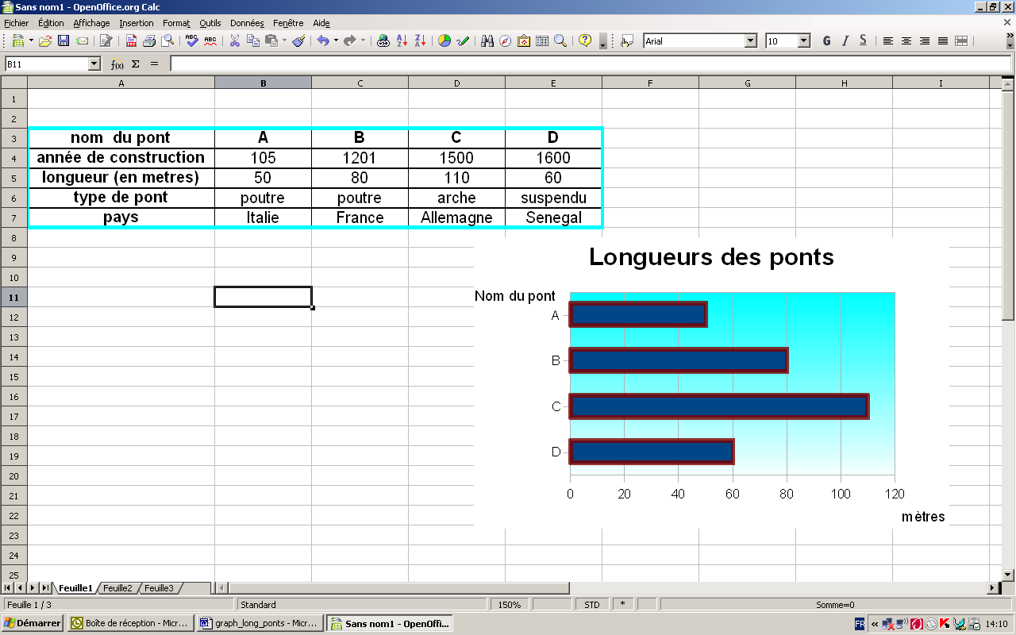

N’oubliez pas de remplir la fiche élève.

